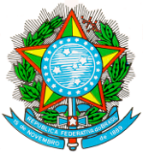
CÂMARA DOS DEPUTADOS
COMISSÃO DE TRABALHO, DE ADMINISTRAÇÃO E SERVIÇO PÚBLICO
56ª Legislatura – 3ª Sessão legislativa Ordinária

Of. P. 202/21-CTASP/DECOM/CD
Brasília, 12 de novembro de 2021.

Ao Excelentíssimo Senhor
PAULO ROBERTO NUNES GUEDES
Ministro de Estado da Economia

Assunto: Convocação para comparecimento do Ministro de Estado da Economia.

Excelentíssimo Senhor Ministro,

Em face da resposta de Vossa Excelência ao Of. P. 200/21-CTASP/DECOM/CD, contida no Ofício SEI Nº 487/2021/ME, do Ministério da Economia, Processo nº 12100.105247/2021-13, onde informa da impossilidade de comparecimento a esta Comissão de Trabalho, de Administração e Serviço Público na data agendada de 16 de novembro, tendo em vista que estará acompanhando o Presidente da República em missão oficial ao exterior, comunico que estou firmando o dia 23 de novembro de 2021, terça-feira, às 09:30 horas, no Plenário 12 da Câmara dos Deputados, para que Vossa Excelência compareça a esta Comissão, em atendimento ao que determina o parágrafo 2º do art. 219 do Regimento Interno da Câmara dos Deputados/RICD.
Em relação a sua solicitação para que “sejam acolhidas como suficientes as informações prestadas por intermédio dos documentos apresentados”, informo que tal providência atende apenas ao expresso no caput do art. 221 do RICD, mas não o exime do cumprimento do que manda o inciso I do art. 219 da mesma norma.
Reitero que, no caso de não comparecimento, serão tomadas as providências cabíveis, tendo em vista o que estabelece o item 3, do art. 13, da Lei nº 1.079, de 10 de abril de 1950, que define os crimes de responsabilidade e regula o respectivo processo de julgamento.

Atenciosamente,
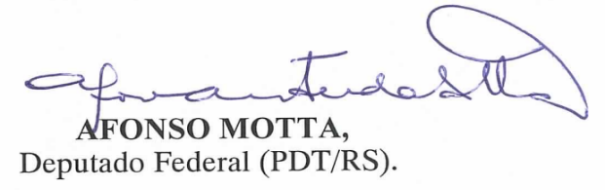
Presidente da CTASP

